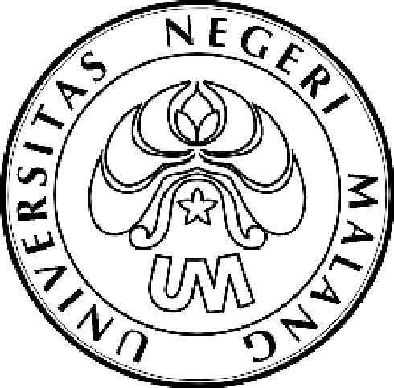
KEMENTERIAN RISET, TEKNOLOGI, DAN PENDIDIKAN TINGGI

UNIVERSITAS NEGERI MALANG (UM)

Jalan Semarang 5, Malang 65145

Telepon: 0341-551312
Laman: www.um.ac.id

Nomor : 11.8. /UN32.III/TU/2015 11 Agustus 2015
Lamp : 1 lembar
H a l : Undangan

Yth. | - Wakil Dekan III FS  - Wakil Dekan III FMIPA  - Wakil Dekan III FT  - Kepala Biro AKPIK  - Kabag Kemahasiswaan  - Staf Ahli Wakil Rektor III  - Kasubbag MPIKA  - Drs. Solichin, S,T., M.Kes. (Dosen FT/TM)  - Drs. Purbo Suwasono, M.Si. (Dosen FMIPA/FIS)  - Dr. Saichudin, M.Kes. (Dosen FIK/IK)  - Karkono, S.S., M.A. (Dosen FS/IND)  - Dra. Djum Djum Noor Benty, M.Pd. (Dosen FIP/ASP)  - Deny Yudo Wahyudi, S.Pd., M.Hum. (Dosen FIS/SEJ)  - Pravissi Shanti, S.Psi., M.Psi. (Dosen FPPsi/Psi)  - Dr. Hadi Sumarsono, M.Si. (Dosen FE/EKP)  - Para Dosen Pendamping PKM UM Lolos Pimnas Tahun 2015  - Para Ketua dan Anggota PKM UM Lolos Pimnas Tahun 2015  Universitas Negeri Malang
Dengan hormat kami mengharap kehadiran Saudara, pada:

hari : Rabu
tanggal : 12 Agustus 2015
pukul : 14.00 WIB—selesai
acara : Koordinasi Persiapan Pimnas Tahun 2015
tempat : Ruang Sidang Senat Gedung A3 Lantai 2 UM

Atas perhatian serta kehadiran Saudara, kami ucapkan terima kasih.

a.n. Rektor
Wakil Rektor III,

Tembusan: Dr. Syamsul Hadi, M.Pd., M.Ed.
Rektor NIP 196108221987031001
Universitas Negeri Malang

